2018年度

四川省攀枝花市

扶贫和移民工作局部门决算
目录

公开时间：2019年9月17日

第一部分 部门概况 4
一、基本职能及主要工作 4
二、机构设置 8
第二部分 2018年度部门决算情况说明 9
一、收入支出决算总体情况说明 9
二、收入决算情况说明 9
三、支出决算情况说明 10
四、财政拨款收入支出决算总体情况说明 10
五、一般公共预算财政拨款支出决算情况说明 11
六、一般公共预算财政拨款基本支出决算情况说明 13
七、“三公”经费财政拨款支出决算情况说明 14
八、政府性基金预算支出决算情况说明 16
九、国有资本经营预算支出决算情况说明 16
十、预算绩效情况说明 16
十一、其他重要事项的情况说明 30
第三部分 名词解释 31
第四部分 附件 33
附件1 33
附件2 37
第五部分 附表 41
一、收入支出决算总表 41
二、收入总表 41
三、支出总表 41
四、财政拨款收入支出决算总表 41
五、财政拨款支出决算明细表（政府经济分类科目） 41
六、一般公共预算财政拨款支出决算表 41
七、一般公共预算财政拨款支出决算明细表 41
八、一般公共预算财政拨款基本支出决算表 41
九、一般公共预算财政拨款项目支出决算表 41
十、一般公共预算财政拨款“三公”经费支出决算表 41
十一、政府性基金预算财政拨款收入支出决算表 41
十二、政府性基金预算财政拨款“三公”经费支出决算表 41
十三、国有资本经营预算支出决算表 41

第一部分 部门概况

一、基本职能及主要工作

（一）主要职能。
1、贯彻执行国家、省扶贫开发、大中型水利水电工程移民迁建安置、后期扶持、煤炭采空沉陷区治理的方针政策和法律、法规、规章，拟定有关具体政策措施并组织实施。
2、拟定全市扶贫开发中长期规划和年度计划，组织、协调和指导全市产业扶贫、科技扶贫、特殊类区扶贫开发工作，组织和指导社会扶贫工作。
3、参与编制大中型水利水电工程移民安置规划、库区开发规划，组织实物指标调查，征求安置规划意见，参与国家、省移民安置规划审查。组织实施和指导监督移民搬迁安置工作。
4、制定移民后期扶持规划、计划，审批权限内移民后期扶持项目。负责全市已建、在建和拟建的大中型水利水电工程移民的搬迁安置后期扶持工作，组织移民后期扶持项目验收和评估。
5、负责组织调查煤炭采空沉陷区居民基本情况，组织鉴定采空沉陷受影响居民的范围和程度，制定煤炭采空沉陷区居民安置规划，负责协调、指导和监督检查居民安置工作。
6、承担扶贫、移民、沉陷区安置资金管理责任。
7、负责移民、扶贫开发、沉陷区治理政策研究及信息工作，组织贫困、移民群众生产技能和劳动就业培训及扶贫移民工作人员培训。
8、负责扶贫开发、移民和沉陷区群众信访接待、处理、管理工作，负责政策宣传工作。
9、协助做好权限范围内已建、在建大中型水利水电工程库区的维护管理和周边地区的环境治理工作。

（二）2018年重点工作完成情况。
1.脱贫攻坚工作
2018年，我局认真贯彻落实中央、省市委关于脱贫攻坚决策部署，始终把脱贫攻坚作为必须完成的重大政治任务和头等大事来抓，紧盯年度目标任务，围绕“两不愁、三保障”目标，下足“绣花”功夫，坚持以提高脱贫质量为导向，以作风建设为主线，以问题整改为手段，扎实推进各项工作。按照贫困对象退出的标准和程序，市、县（区）脱贫攻坚领导小组分别完成对贫困村、贫困户的退出验收工作。经验收，我市今年计划退出的15个贫困村、1603户6636人贫困人口全部达到或超过“一低五有”“一超六有”退出标准。其中，因死亡、婚嫁等动态调整减少38人，实际验收脱贫1597户6598人。截止目前，全市70个贫困村全部退出，9533户37855名贫困人口全部脱贫，我市提前完成“十三五”脱贫攻坚减贫目标任务。新识别凉山自发搬迁贫困人口1198户5955人，全市共有凉山自发搬迁贫困人口1334户6605人，其中2018年已脱贫48户228人。
2.大中型水利水电移民安置工作
2018年我市移民安置任务139项，移民资金共计78756.02万元。截止11月底，累计完成年度移民投资76646.25万元，资金完成占比97.3%；达到进度要求移民任务105项，占比75.5%；正在加快7项移民任务实施，占比5.1%；处于重大设计变更审批程序27项，占比19.4%；按照“抓政策、抓资金和抓项目”工作要求，2018年积极争取到资金共计9156.18万元。我市移民工作总体进展有序，较好的达到了年初目标任务要求。
3.移民后扶工作
认真开展移民后扶人口直发直补登记核实工作，及时核减后扶人口358人，为26962名后扶人口兑现直发直补资金1617.72万元。认真开展移民后扶切块资金5441万元项目编制、申备、实施工作，编制项目109个。截至11月底，完成实施项目93个，完成投资3643万元（占年度投资85%）。争取省级2018年后扶项目资金5237万元。认真做好二滩库区滑坡塌岸治理工作。盐边县完成了《渔门镇教师街受损房屋重建方案》，计划2019年1月开始实施，6月底完成。完成全市2017年度后期扶持基金绩效评价、全市“十三五”规划中期评估自查、全市大中型水库移民脱贫攻坚跟踪评估、2017年大中型水利水电工程后期扶持政策实施情况监测评估、四川省水库移民后扶管理信息系统数据更新审核（查）及“一卡通”管理问题专项治理工作。督促米易县完成“避险解困”项目的县级（投资13211.9万元）验收工作；盐边县“避险解困”项目全面启动（投资13080万元）。截至11月底，完成实施项目45个，完成建房搬迁移民户730户2400人（占总人数73.4%），计划2019年6月完成。
4.煤炭采空沉陷区综合治理工作
市政府组织召开了采煤沉陷区专题会议，进一步明确各职能部门的工作职责和相关工作，要求仁和区组织专家对煤炭采空沉陷区农村防控土地红线管控问题进行论证，提出专家意见，合理保证管控区内农村危房户的安全维护建设。
协助仁和区组织申报《2018年省预算内采煤沉陷区综合治理备选项目》，争取国家及省级资金支持。指导西区编制了《四川省攀枝花市西区煤炭采空沉陷区避险搬迁及土地生态治理工程项目实施方案》。按照市里统一安排，西区将属于煤炭采空沉陷区范围的江南三个街办2698户纳入棚户区改造，目前，搬迁安置工作正在进行中。仁和区已在前进镇宝鼎村开展了工矿废弃地试点，种植芒果20000亩，使矿山覆绿，促进了采空区居民增收。攀煤光伏项目试点初见成效，每月盈利大约60万元。西区继续聘请4名监测人员对采煤沉陷区重点受损地段开展24小时不间断监测监控。全年开展了7次采煤沉陷区安全检查，确保了采煤沉陷区安全。

按照市政府工作安排，我局牵头对仁和区开展了防汛督导，检查各乡工作内业情况，并对15个地灾点，16个小二型水库，2个山坪塘进行了实地检查。通过督导检查，13个乡镇和仁和区防办在防汛减灾和地质灾害治理防控工作全部按照要求完成任务，防汛督导工作圆满完成。

二、机构设置
攀枝花市扶贫和移民工作局下属二级单位1个，其中其他事业单位1个。
纳入攀枝花市2018年度部门决算编制范围的二级预算单位包括：

1.攀枝花市扶贫移民服务中心

第二部分 2018年度部门决算情况说明

一、收入支出决算总体情况说明
2018年度收入总计917.87万元，其中本年收入829.25万元，上年结转结余资金88.62万元。支出总计901.29万元，本年结余资金16.58万元。与2017年相比，本年收入增加89.77万元，增长12.14%，主要变动原因一是市级专项扶贫资金增加，二是扶贫事业机构人员经费及住房公积金增加；支出总计增加151.62万元，增长20.22%，主要变动原因是市级专项扶贫资金和扶贫事业机构人员经费及住房公积金增加的相应支出。
（图1：收、支决算总计变动情况图）（柱状图）
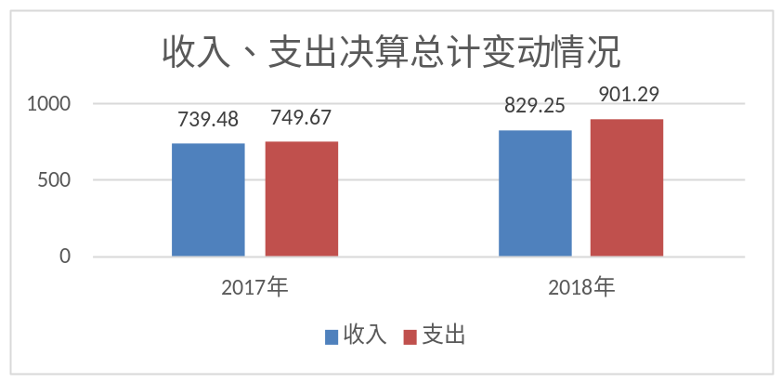

二、收入决算情况说明

2018年本年收入合计829.25万元，其中：一般公共预算财政拨款收入829.01万元，占99.97%；其他收入0.24万元，占0.03%。
（图2：收入决算结构图）（饼状图）
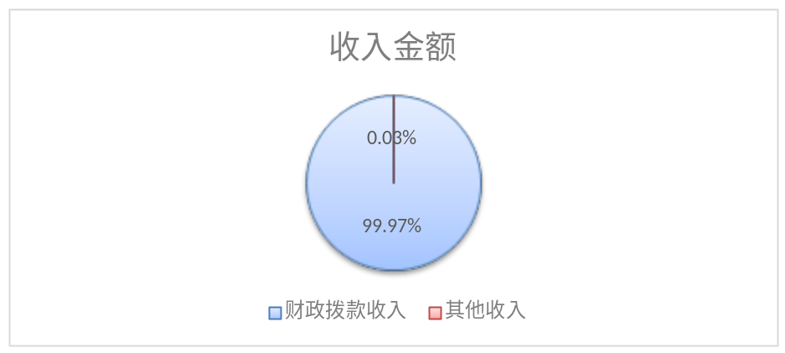

三、支出决算情况说明
2018年本年支出合计901.29万元，其中：基本支出640.51万元，占71.07%；项目支出260.78万元，占28.93%；
（图3：支出决算结构图）（饼状图）
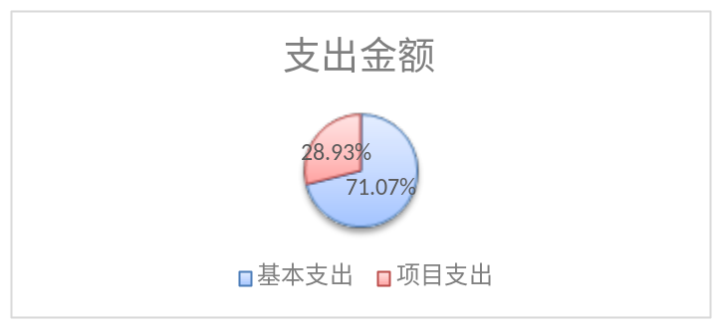

四、财政拨款收入支出决算总体情况说明
2018年财政拨款收入总计874.06万元，其中本年财政拨款收入829.01万元，上年财政拨款结转结余资金45.05万元，支出总计868.98万元，本年结余资金5.08万元。与2017年相比，财政拨款收入增加149.82万元，增长22.06%，主要变动原因一是市级专项扶贫资金增加，二是扶贫事业机构人员经费及住房公积金增加；支出总计增加176.21万元，增长25.44%，主要变动原因是市级专项扶贫资金和扶贫事业机构人员经费及住房公积金增加的相应支出。
（图4：财政拨款收、支决算总计变动情况）（柱状图）
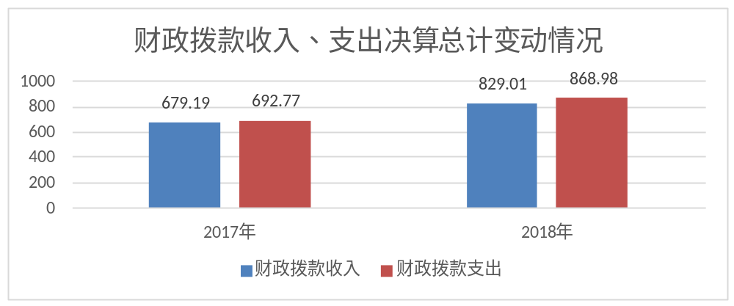

五、一般公共预算财政拨款支出决算情况说明

（一）一般公共预算财政拨款支出决算总体情况
2018年一般公共预算财政拨款支出865.83万元，占本年支出合计的96.07%。与2017年相比，一般公共预算财政拨款增加177.82万元，增长25.85%。主要变动原因是市级专项扶贫资金和扶贫事业机构人员经费及住房公积金增加的相应支出。
（图5：一般公共预算财政拨款支出决算变动情况）（柱状图）
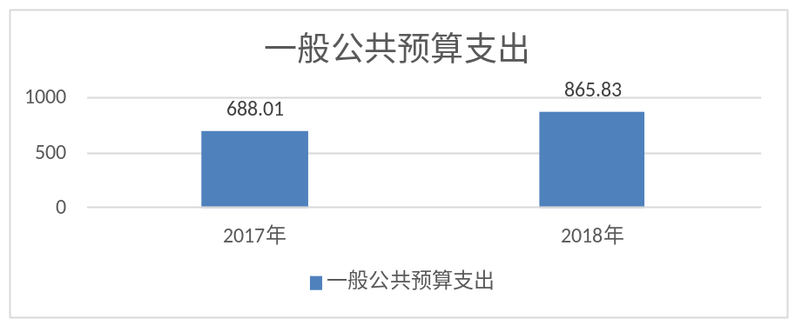

（二）一般公共预算财政拨款支出决算结构情况
2018年一般公共预算财政拨款支出865.83万元，主要用于以下方面:一般公共服务（类）支出7.42万元，占0.85%；社会保障和就业（类）支出110.36万元，占12.75%；农林水支出（类）支出704.88万元，占81.41%；住房保障支出（类）43.17万元，占4.99%；
（图6：一般公共预算财政拨款支出决算结构）（饼状图）
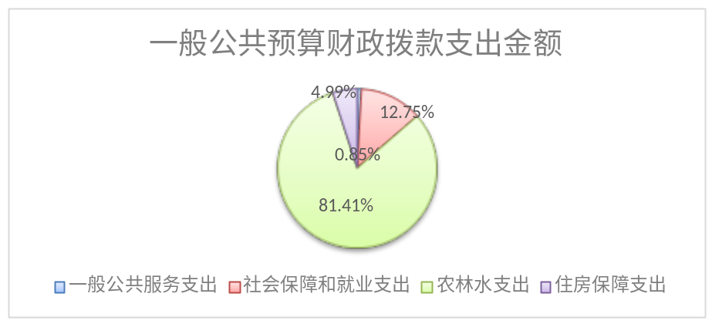

（三）一般公共预算财政拨款支出决算具体情况

2018年一般公共预算支出决算数为865.83万元，完成预算99.63%。其中：
1.一般公共服务（类）组织事务（款）其他组织事务支出（项）:支出决算为7.42万元，完成预算100%。
2.社会保障和就业（类）行政事业单位离退休（款）未归口管理的行政单位离退休（项）:支出决算为53.16万元，完成预算100%。行政事业单位离退休（款）机关事业单位基本养老保险缴费支出（项）:支出决算为42.51万元，完成预算100%。抚恤（款）死亡抚恤（项）:支出决算为14.19万元，完成预算100%。社会福利（款）儿童福利（项）:支出决算为0.5万元，完成预算100%。
3.农林水支出（类）扶贫（款）行政运行（项）:支出决算为440.92万元，完成预算100%。扶贫（款）一般行政管理事务（项）:支出决算为39.78万元，完成预算99.45%，决算数小于预算数的主要原因是备用金未支付完，形成结余。扶贫（款）扶贫事业机构（项）:支出决算为39.15万元，完成预算100%。扶贫（款）其他扶贫支出（项）:支出决算为185.03万元，完成预算98.42%，决算数小于预算数的主要原因是年末其他扶贫支出基金会第三方审计经费未执行完形成结余资金0.02万元，其他扶贫支出扶贫开发视频会议系统采购结余资金0.02万元及质保金2.93万元。
4.住房保障支出（类）住房改革支出（款）住房公积金（项）:支出决算为43.17万元，完成预算100%。

六、一般公共预算财政拨款基本支出决算情况说明
2018年一般公共预算财政拨款基本支出640.51万元，其中：
人员经费548.81万元，主要包括：基本工资、津贴补贴、奖金、伙食补助费、绩效工资、机关事业单位基本养老保险缴费、其他社会保障缴费、其他工资福利支出、退休费、抚恤金、生活补助、医疗费补助、其他对个人和家庭的补助支出等。
公用经费91.70万元，主要包括：办公费、印刷费、水费、电费、邮电费、差旅费、维修（护）费、会议费、培训费、公务接待费、劳务费、委托业务费、工会经费、公务用车运行维护费、其他交通费、其他商品和服务支出、办公设备购置等。

七、“三公”经费财政拨款支出决算情况说明

（一）“三公”经费财政拨款支出决算总体情况说明
2018年“三公”经费财政拨款支出决算为8.04万元，完成预算74.65%，决算数小于预算数的主要原因是车辆运行维护费下降和公务接待费的减少。

（二）“三公”经费财政拨款支出决算具体情况说明
2018年“三公”经费财政拨款支出决算中，因公出国（境）费支出决算0万元，占0.00%；公务用车购置及运行维护费支出决算7.01万元，占87.19%；公务接待费支出决算1.03万元，占12.81%。具体情况如下：
（图8：“三公”经费财政拨款支出结构）（饼状图）


1.因公出国（境）经费支出0万元。
2.公务用车购置及运行维护费支出7.01万元,完成预算77.89%。公务用车购置及运行维护费支出决算比2017年减少0.01万元，下降0.15%。主要原因是公务用车运行维护费的有效控制。
其中：公务用车购置支出0万元。截至2018年12月底，单位共有公务用车1辆，其中：轿车0辆、越野车1辆、载客汽车0辆。
公务用车运行维护费支出7.01万元。主要用于开展我市在建和拟建的大中型水利水电工程规划安置和项目实施工作；移民后期扶持项目建设跟踪，后期扶持直发直补，二滩库区滑坡塌岸移民安置；扶贫开发工作；采空沉陷区居民安置工作等所需的公务用车燃料费、维修费、过路过桥费、保险费等支出。
3.公务接待费支出1.03万元，完成预算58.19%。公务接待费支出决算比2017年减少0.12万元，下降10.43%。主要原因是加强了公务接待管理。
主要用于执行公务、开展业务活动开支的交通费、住宿费、用餐费等。国内公务接待11批，95人次（不包括陪同人员），共计支出1.03万元，具体内容包括：1.接待三峡集团基金会补签捐赠协议的接待费，金额247元；2.绵阳市易地搬迁交叉检查工作的接待费，金额1669元；3.接待铁投公司调研的接待费，金额1050元；4.接待三峡公司处理金沙江水电基金项目申报的接待费，金额400元；5.时山山接待北京招商引资的接待费，金额282元；6.三峡集团及长江勘测设计院对接移民与扶贫工作的接待费，金额2573元；7.接待省局发展中心来攀调研规划设计成果质量的接待费，金额470元；8.接待三峡公司商谈捐赠协议事宜的接待，金额356元；9.接待省委十一届三次全会精神宣讲团的接待费，金额568元；10.接待成都市易地扶贫搬迁交叉检查组的接待费，金额2342元；11.接待三峡公司商讨乌东德二类项目支持协议的接待费，金额350元。其中：
外事接待支出0万元。
其他国内公务接待支出0万元。

八、政府性基金预算支出决算情况说明
2018年政府性基金预算拨款支出3.15万元。

- 国有资本经营预算支出决算情况说明
2018年国有资本经营预算拨款支出0万元。

十、预算绩效情况说明
- 预算绩效管理工作开展情况。
根据预算绩效管理要求，本部门在年初预算编制阶段，组织对财政专项扶贫项目开展了预算事前绩效评估，对2个项目编制了绩效目标，预算执行过程中，追加项目3个，选取5个项目开展绩效监控，年终执行完毕后，对5个项目开展了绩效目标完成情况梳理填报。
本部门按要求对2018年部门整体支出开展绩效自评，从评价情况来看5个绩效目标全部完成，基本保障了我单位的机构运转和职能工作的推进，完成了市委市政府确定的目标任务和年度重点工作。本部门还自行组织了1个项目绩效评价，从评价情况来看绩效目标全部完成。
（二）项目绩效目标完成情况。
本部门在2018年度部门决算中反映“财政专项扶贫资金”、“会议费”、“业务运行经费”、“关工委工作经费”、“争取资金工作经费”5个项目绩效目标实际完成情况。
1.财政专项扶贫资金项目绩效目标完成情况综述。项目全年预算数120万元，执行数为117.03万元，完成预算的97.53%。通过项目实施，有效保障了脱贫攻坚工作的推进，提高了脱贫干部工作能力，促进脱贫攻坚工作开展，提升基层干部工作热情，确保2018年脱贫攻坚任务顺利完成，通过全市扶贫信息视频系统建设运行，有效节省会议成本支出，提高了工作效率。发现的主要问题：项目下达后，项目实施准备不充分，项目推进不及时。下一步改进措施：提升项目管理实施人员的业务能力，科学编制项目预算，提高项目实施精细化管理水平，发挥单位项目支出效益最大化。
2.业务运行经费项目绩效目标完成情况综述。项目全年预算数27万元，执行数为27万元，完成预算的100%。通过项目实施，保障了机关日常办公支出，确保了单位机构运转效率。发现的主要问题：预算经费不能满足我局承担的全市扶贫开发、大中型水利水电工程移民、采空沉陷区综合治理职能工作需要要，同时职工社保、公积金、养老金的预算不足，还需要通过一定的补足，造成日常运转经费吃紧，机构运转压力巨大。下一步改进措施：充分考虑脱贫攻坚、大中型水利水电工程移民、采空沉陷区综合治理职能工作需要要，适当加大预算投入。
3.会议费项目绩效目标完成情况综述。项目全年预算数6万元，执行数为6万元，完成预算的100%。通过项目实施，发挥了市脱贫攻坚领导小组、办公室的统筹协调工作的组织落实职能，保障了脱贫攻坚工作会议的召开，确保脱贫攻坚任务顺利完成。发现的主要问题：因脱贫工作进入攻坚克难阶段，任务十分艰巨，会议较多，财政预算资金不能满足需要。下一步改进措施：适当加大预算投入，合理控制会议规模，减少相关支出，提高项目实施精细化管理水平。
4.关工委工作经费项目绩效目标完成情况综述。项目全年预算数0.5万元，执行数0.5万元，完成预算100%。通过项目实施，在青少年健康成长、脱贫攻坚工作方面取得了明显成效。发现的主要问题：预算资金安排不能满足关心关爱青少年儿童工作需求。下一步改进措施：适当加大投入。
5.争取资金工作经费新项目绩效目标完成情况综述。项目全年预算数40万元，执行数39.78万元，完成预算99.45%。通过项目实施，保障了我局向国家、省上争取非普惠性政策资金所需的工作经费，助推了全市扶贫移民工作的开展。发现的主要问题：因脱贫攻坚、移民搬迁安置、后期扶持等方面的工作量巨大，需要加大向国家、省上汇报，密切跟踪对接，确保资金到位，严格考核，落实资金使用监管，财政下达的该项经费较少。下一步改进措施：按照市政府确定下达我局的目标工作任务，建议增加扶贫移民争取资金工作经费的财政预算，提高向上争取资金的效率。

项目支出绩效目标完成情况表
(2018 年度)
项目名称 |  |  | 财政专项扶贫资金
预算单位 |  |  | 攀枝花市扶贫和移民工作局
预算执行情况(万元) | 预算数: |  | 120万元 | 执行数: | 117.03万元
预算执行情况(万元) | 其中-财政拨款: |  | 120万元 | 其中-财政拨款: | 117.03万元
预算执行情况(万元) | 其它资金: |  | 0 | 其它资金: | 0
年度目标完成情况 | 预期目标 |  |  | 实际完成目标
年度目标完成情况 | 为提高扶贫干部的“四个意识”，打赢脱贫攻坚战，举办扶贫干部“不忘初心、牢记使命”党性教育培训班2期；为充分发挥社会扶贫资金效益，推动我市社会扶贫项目实施，保障基金会攀枝花分会机构运行；为提高扶贫系统政务运转，促进扶贫工作低成本、高效能运转；为打好精准脱贫攻坚、决胜全面建成小康社会凝聚力量营造氛围；为保障脱贫攻坚各类项目资金落实到位，加强对项目资金使用情况的监管。 |  |  | 预期目标全部完成，通过实施有效保障了脱贫攻坚工作的推进，提高了脱贫干部工作能力，促进脱贫攻坚工作开展，提升基层干部工作热情，确保2018年脱贫攻坚任务顺利完成，通过全市扶贫信息视频系统建设运行，有效节省会议成本支出，提高了工作效率。
绩效指标完成情况 | 一级指标 | 二级指标 | 三级指标 | 预期指标值(包含数字及文字描述) | 实际完成指标值(包含数字及文字描述)
绩效指标完成情况 | 项目完成指标 | 数量指标 | 召开展脱贫攻坚人员培训 | 2期 | 2期
绩效指标完成情况 | 项目完成指标 | 数量指标 | 省扶贫基金会攀枝花分会机构运行经费 | 3人 | 3人
绩效指标完成情况 | 项目完成指标 | 数量指标 | 建扶贫开发视频会议系统 | 1个 | 1个
绩效指标完成情况 | 项目完成指标 | 数量指标 | 脱贫攻坚公示公开宣传经费 | 1项 | 1项
绩效指标完成情况 | 项目完成指标 | 数量指标 | 聘请第三方机构对2014--2017年基金会拨付资金所支持项目进行审计 | 按年度工作进度安排 | 已完成审计
绩效指标完成情况 | 项目完成指标 | 数量指标 | 脱贫攻坚退出验收、考核、督查等项目管理费 | 按年度工作进度安排 | 已完成脱贫攻坚退出验收工作
绩效指标完成情况 | 项目完成指标 | 质量指标 | 提高扶贫系统政务运转，促进扶贫工作低成本、高效能运转 | 工作效率提高 | 工作效率提高
绩效指标完成情况 | 项目完成指标 | 质量指标 | 提升基金会社会扶贫工作管理水平 | 工作管理水平提高 | 工作管理水平提高
绩效指标完成情况 | 项目完成指标 | 质量指标 | 打好精准脱贫攻坚、决胜全面建成小康社会凝聚力量 | 完成2018年脱贫攻坚任务 | 完成2018年脱贫攻坚任务
绩效指标完成情况 | 项目完成指标 | 时效指标 | 开展脱贫攻坚人员培训 | 2018年7月前 | 2018年8月
绩效指标完成情况 | 项目完成指标 | 时效指标 | 省扶贫基金会攀枝花分会机构运行经费 | 2018年12月前 | 2018年12月
绩效指标完成情况 | 项目完成指标 | 时效指标 | 建扶贫开发视频会议系统 | 2018年10月前 | 2018年9月
绩效指标完成情况 | 项目完成指标 | 时效指标 | 脱贫攻坚公示公开宣传经费 | 2018年12月前 | 2018年12月
绩效指标完成情况 | 项目完成指标 | 时效指标 | 聘请第三方机构对2014--2017年基金会拨付资金所支持项目进行审计 | 2018年12月前 | 2018年12月
绩效指标完成情况 | 项目完成指标 | 时效指标 | 脱贫攻坚退出验收、考核、督查等项目管理费 | 2018年12月前 | 2018年12月
绩效指标完成情况 | 项目完成指标 | 成本指标 | 开展脱贫攻坚人员培训费 | 开展培训2期，26人，10万元 | 开展培训2期，26人，10万元
绩效指标完成情况 | 项目完成指标 | 成本指标 | 省扶贫基金会攀枝花分会机构运行经费 | 按工作计划推进，全年共计20万元 | 按工作计划推进，全年共计20万元
绩效指标完成情况 | 项目完成指标 | 成本指标 | 建扶贫开发视频会议系统 | 建视频系统1个60万元 | 建视频系统1个57.05万元
绩效指标完成情况 | 项目完成指标 | 成本指标 | 脱贫攻坚公示公开宣传经费 | 专题片制作1部，新闻锦集制作1部、公益广告制作1部播放6次，合计4万元；新闻综合频道及手机电台新闻报道6期，电视访谈2次等，合计6万元 | 专题片制作1部，新闻锦集制作1部、公益广告制作1部播放6次，合计4万元；新闻综合频道及手机电台新闻报道6期，电视访谈2次等，合计6万元
绩效指标完成情况 | 项目完成指标 | 成本指标 | 聘请第三方机构对2014--2017年基金会拨付资金所支持项目进行审计 | 按工作计划推进，全年共计10万元 | 按工作计划推进，全年共计9.98万元
绩效指标完成情况 | 项目完成指标 | 成本指标 | 脱贫攻坚退出验收、考核、督查等项目管理费 | 按工作计划推进，全年共计10万元 | 按工作计划推进，全年共计10万元
绩效指标完成情况 | 效益指标 | 社会效益指标 | 切实推进我市脱贫攻坚工作 | 全面推进脱贫攻坚工作，有效提高项目资金管理水平 | 全面推进脱贫攻坚工作，有效提高项目资金管理水平
绩效指标完成情况 | 满意度指标 | 服务对象满意度指标 | 贫困人口满意度 | 抽样调查满意度达到95%以上 | 抽样调查满意度达到95%以上

项目支出绩效目标完成情况表
(2018 年度)
项目名称 |  |  | 业务运行经费
预算单位 |  |  | 攀枝花市扶贫和移民工作局
预算执行情况(万元) | 预算数: |  | 27万元 | 执行数: | 27万元
预算执行情况(万元) | 其中-财政拨款: |  | 27万元 | 其中-财政拨款: | 27万元
预算执行情况(万元) | 其它资金: |  | 0 | 其它资金: | 0
年度目标完成情况 | 预期目标 |  |  | 实际完成目标
年度目标完成情况 | 结合部门职能工作：1、完成市委市政府下达的职能目标任务；2、为脱贫攻坚工作、全市大中型水利水电移民安置工作、大中型水利水电移民后期扶持等业务工作开展提供支撑；3、提高工作效率，为机关各项工作开展提供工作经费保障，为机关建设和人员能力提升创造好的环境，增强单位职工凝聚力和工作动力。 |  |  | 预期目标全部完成，通过项目实施，保障了机关日常办公支出需求，确保了单位机构
绩效指标完成情况 | 一级指标 | 二级指标 | 三级指标 | 预期指标值(包含数字及文字描述) | 实际完成指标值(包含数字及文字描述)
绩效指标完成情况 | 项目完成指标 | 数量指标 | 党刊报纸订阅费 | 按每年下达的各类征订任务约67份 | 完成征订任务70份
绩效指标完成情况 | 项目完成指标 | 数量指标 | 办公用品及耗材采购费用，脱贫攻坚成果资料印刷费 | 每年采购约5批次，资料印刷3批次 | 完成采购5批次，资料印刷1批次
绩效指标完成情况 | 项目完成指标 | 数量指标 | 防汛器材购置和防汛值班人员补助 | 每年5月至10月汛期专项 | 每年5月至10月汛期专项
绩效指标完成情况 | 项目完成指标 | 数量指标 | 春节等法定节假日值班补助 | 27天 | 27天
绩效指标完成情况 | 项目完成指标 | 数量指标 | 汽车租用费 | 10次 | 7次
绩效指标完成情况 | 项目完成指标 | 数量指标 | 财政负担经费的在职人员医疗保险单位不足部分 | 28人 | 28人
绩效指标完成情况 | 项目完成指标 | 数量指标 | 财政负担经费的在职人员补充医疗保险 | 28人 | 28人
绩效指标完成情况 | 项目完成指标 | 质量指标 | 完成市委市政府下达的年度职能目标 | ≥100% | ≥100%
绩效指标完成情况 | 项目完成指标 | 时效指标 | 全年职能工作按计划推进 | 2018年1-12月 | 2018年1-12月
绩效指标完成情况 | 项目完成指标 | 成本指标 | 党刊报纸订阅费 | 按各类报刊征订任务约80份，300元/份，全年合计2.4万元 | 完成征订任务约100份，300元/份，全年合计3万元
绩效指标完成情况 | 项目完成指标 | 成本指标 | 办公用品及耗材采购费用，脱贫攻坚成果资料印刷费 | 5批次*10000元/次=5万元 | 5批次*8000元/次=4万元
绩效指标完成情况 | 项目完成指标 | 成本指标 | 防汛器材购置和防汛值班人员补助 | 器材购置0.436万元，24小时防汛值班补助经费168天*80元/天=1.344万元，合计1.78万元 | 器材购置0.244万元，24小时防汛值班补助经费192天*80元/天=1.536万元，合计1.78万元
 | 项目完成指标 | 成本指标 | 春节等法定节假日值班补助 | （16天*80元/天+11天*100元/天）*3人=0.72万元 | （16天*80元/天+11天*100元/天）*3人=0.72万元
 | 项目完成指标 | 成本指标 | 汽车租用费 | 1000元/次*10次=1.6万元 | 1000元/次*7次=1万元
 | 项目完成指标 | 成本指标 | 财政负担经费的在职人员医疗保险单位不足部分 | 5.5万元 | 6.5万元
 | 项目完成指标 | 成本指标 | 财政负担经费的在职人员补充医疗保险 | 10万元 | 10万元
 | 效益指标 | 社会效益指标 | 提供良好履职基础，服务社会发展能力。 | 完成全年工作任务，为脱贫攻坚工作等各项职能工作开展打下坚实基础 | 完成了全年工作任务，为脱贫攻坚工作等各项职能工作开展打下坚实基础
 | 满意度指标 | 服务对象满意度指标 | 群众满意度 | ≥99% | ≥99%
项目支出绩效目标完成情况表
(2018 年度)
项目名称 |  |  | 会议费
预算单位 |  |  | 攀枝花市扶贫和移民工作局
预算执行情况(万元) | 预算数: |  | 6万元 | 执行数: | 6万元
预算执行情况(万元) | 其中-财政拨款: |  | 6万元 | 其中-财政拨款: | 6万元
预算执行情况(万元) | 其它资金: |  | 0 | 其它资金: | 0
年度目标完成情况 | 预期目标 |  |  | 实际完成目标
年度目标完成情况 | 1、召开3次全市脱贫攻坚工作会议  2、开展2期70个贫困村村支两委和第一书记培训会。 3.组织开展开发脱贫攻坚培训活动，提高培训效率、覆盖率。 4.加强改进培训工作，培养造就第一书记人才队伍。 5、确保完成2018年脱贫攻坚任务。 |  |  | 预期目标全面完成，通过项目实施，发挥了市脱贫攻坚领导小组、办公室的统筹协调工作的组织落实职能，保障了脱贫攻坚工作会议的召开，确保脱贫攻坚任务顺利完成。
绩效指标完成情况 | 一级指标 | 二级指标 | 三级指标 | 预期指标值(包含数字及文字描述) | 实际完成指标值(包含数字及文字描述)
绩效指标完成情况 | 项目完成指标 | 数量指标 | 召开全市会议次数及参会人数 | 10次，300人 | 11次，约340人
绩效指标完成情况 | 项目完成指标 | 数量指标 | 召开第一书记培训会议次数及参会人数 | 2次，110人 | 2次，110人
绩效指标完成情况 | 项目完成指标 | 数量指标 | 会议天数 | 每次1天 | 每次1天
绩效指标完成情况 | 项目完成指标 | 质量指标 | 会议覆盖率 | 全市脱贫攻坚领导小组成员单位 | 全市脱贫攻坚领导小组成员单位
绩效指标完成情况 | 项目完成指标 | 质量指标 | 培训会议覆盖率 | 70个贫困村村支两委及第一数据参会率≥95% | 70个贫困村村支两委及第一数据参会率≥95%
绩效指标完成情况 | 项目完成指标 | 时效指标 | 完成时限 | 2018年12月31日 | 2018年12月31日
绩效指标完成情况 | 项目完成指标 | 成本指标 | 全市领导小组工作会议1次 | 150元*100人/天*1次=1.5万元 | 150元*120人/天*1次=1.8万元
绩效指标完成情况 | 项目完成指标 | 成本指标 | 全市“第一书记”培训会2次 | 预计参会人员110人，按一类会议控制，全年共计1.5万元 | 参会人员90人，按一类会议控制，全年共计1.2万元
 | 项目完成指标 | 成本指标 | 扶贫工作部署会议 | 150元*20人/天*10次=3万元 | 150元*20人/天*10次=3万元
 | 效益指标 | 社会效益指标 | 促进脱贫攻坚工作的开展 | 确保完成职能目标任务 | 完成职能目标任务
 | 效益指标 | 社会效益指标 | 提高脱贫攻坚社会影响力 | 提高第一书记工作能力，促进脱贫攻坚工作开展，提升基层工作热情，确保完成2018年脱贫攻坚任务 | 提高第一书记工作能力，促进脱贫攻坚工作开展，提升基层工作热情，完成2018年脱贫攻坚任务
 | 满意度指标 | 服务对象满意度指标 | 参会人员满意度 | ≥99% | ≥99%

项目支出绩效目标完成情况表
(2018 年度)
项目名称 |  |  | 关工委工作经费
预算单位 |  |  | 攀枝花市扶贫和移民工作局
预算执行情况(万元) | 预算数: |  | 0.5万元 | 执行数: | 0.5万元
预算执行情况(万元) | 其中-财政拨款: |  | 0.5万元 | 其中-财政拨款: | 0.5万元
预算执行情况(万元) | 其它资金: |  | 0 | 其它资金: | 0
年度目标完成情况 | 预期目标 |  |  | 实际完成目标
年度目标完成情况 | 一是促进青少年健康成长，二是保障脱贫攻坚工作方面取得明显成效 |  |  | 预期目标全面完成，通过项目实施，促进了青少年健康成长，取得明显成效。
绩效指标完成情况 | 一级指标 | 二级指标 | 三级指标 | 预期指标值(包含数字及文字描述) | 实际完成指标值(包含数字及文字描述)
绩效指标完成情况 | 项目完成指标 | 数量指标 | 看望慰问贫困儿童活动 | 1次 | 1次
绩效指标完成情况 | 项目完成指标 | 数量指标 | 开展相关工作 | 4次 | 4次
绩效指标完成情况 | 项目完成指标 | 质量指标 | 贫困儿童覆盖率 | 白沙沟村 | 白沙沟村
绩效指标完成情况 | 项目完成指标 | 时效指标 | 完成时限 | 2018年12月31日 | 2018年12月31日
绩效指标完成情况 | 项目完成指标 | 成本指标 | 看望慰问贫困儿童活动 | 0.3万元 | 0.3万元
绩效指标完成情况 | 项目完成指标 | 成本指标 | 开展相关工作人员经费 | 0.2万元 | 0.2万元
绩效指标完成情况 | 效益指标 | 社会效益指标 | 提高脱贫攻坚社会影响力 | 提升贫困儿童学习热情，积极奋进，筑牢成才之基 | 提升贫困儿童学习热情，积极奋进，筑牢成才之基
绩效指标完成情况 | 满意度指标 | 服务对象满意指标 | 白沙沟村青少年儿童 | ≥99% | ≥99%
项目支出绩效目标完成情况表
(2018 年度)
项目名称 |  |  | 争取资金工作经费
预算单位 |  |  | 攀枝花市扶贫和移民工作局
预算执行情况(万元) | 预算数: |  | 40万元 | 执行数: | 39.78万元
预算执行情况(万元) | 其中-财政拨款: |  | 40万元 | 其中-财政拨款: | 39.78万元
预算执行情况(万元) | 其它资金: |  | 0 | 其它资金: | 0
年度目标完成情况 | 预期目标 |  |  | 实际完成目标
年度目标完成情况 | 保障了我局向国家、省上争取非普惠性政策资金所需的工作经费，助推了全市扶贫移民工作的开展。 |  |  | 预期目标全面完成，通过项目实施，保障了我局向国家、省上争取非普惠性政策资金所需的工作经费，全年向上争取资金5.8亿元。
绩效指标完成情况 | 一级指标 | 二级指标 | 三级指标 | 预期指标值(包含数字及文字描述) | 实际完成指标值(包含数字及文字描述)
绩效指标完成情况 | 项目完成指标 | 数量指标 | 争取资金人员 | 28人 | 28人
绩效指标完成情况 | 项目完成指标 | 数量指标 | 开展相关工作 | 大于50次 | 大于60次
绩效指标完成情况 | 项目完成指标 | 数量指标 | 参加培训 | 1次 | 1次
绩效指标完成情况 | 项目完成指标 | 质量指标 | 争取资金数量 | 4亿 | 4.67亿
绩效指标完成情况 | 项目完成指标 | 时效指标 | 完成时限 | 2018年12月31日 | 2018年12月31日
绩效指标完成情况 | 项目完成指标 | 成本指标 | 开展相关工作 | 30万 | 32.78万元
绩效指标完成情况 | 项目完成指标 | 成本指标 | 参加培训 | 10万元 | 7万元
绩效指标完成情况 | 效益指标 | 社会效益指标 | 提供良好履职基础，积极争取更多的政策资金 | 保障我局向国家、省上争取非普惠性政策资金所需的工作经费，助推全市扶贫移民工作的开展 | 保障了我局向国家、省上争取非普惠性政策资金所需的工作经费，助推了全市扶贫移民工作的开展
绩效指标完成情况 | 满意度指标 | 服务对象满意指标 | 群众满意度 | ≥99% | ≥99%

（三）部门开展绩效评价结果。
本部门按要求对2018年部门整体支出绩效评价情况开展自评，《攀枝花市扶贫和移民工作局2018年部门整体支出绩效评价报告》见附件。
本部门自行组织对会议费项目开展了绩效评价，《攀枝花市扶贫和移民工作局会议费项目2018年绩效评价报告》见附件。

十一、其他重要事项的情况说明

（一）机关运行经费支出情况
2018年，市扶贫移民局机关运行经费支出91.70万元，比2017年减少4.65万元，下降4.83%，主要原因是加强了对机关运行经费的管理，节约了经费支出。

（二）政府采购支出情况
2018年，市扶贫移民局政府采购支出总额58.68万元，其中：政府采购货物支出58.68万元、政府采购工程支出0万元、政府采购服务支出0万元。主要用于扶贫开发视频会议系统的建设。授予中小企业合同金额0万元，占政府采购支出总额的0.00%，其中：授予小微企业合同金额0万元，占政府采购支出总额的0.00%。

（三）国有资产占有使用情况
截至2018年12月31日，市扶贫移民局共有车辆2辆，其中：部级领导干部用车0辆、一般公务用车0辆、一般执法执勤用车0辆、特种专业技术用车0辆、其他用车2辆，其他用车主要是用于应急保障。单价50万元以上通用设备0台（套），单价100万元以上专用设备0台（套）。公车改革后我局实际公务用车保有量为2台，2018年部门预算公务用车运行费用为2台车，但部门决算资产情况表中车辆信息为1台越野车，公务用车保有量为1台，与实际保有量不相符，原因为购买两台车的资金来源渠道不一致，其中一台使用财政经费购买，在财政部门决算和行政事业单位固定资产管理系统核算反映，另外一台使用移民资金购买，在移民资金账套核算反映，不在部门决算中反映。

- 名词解释

1.财政拨款收入：指单位从同级财政部门取得的财政预算资金。
2.其他收入：指单位取得的除上述收入以外的各项收入。主要是财政下达的专项扶贫资金，用于脱贫攻坚退出验收考核第三方评估费用及脱贫攻坚宣传和扶贫人员培训费。
3.年初结转和结余：指以前年度尚未完成、结转到本年按有关规定继续使用的资金。
4、年末结转和结余：指单位按有关规定结转到下年或以后年度继续使用的资金。
5.一般公共服务（类）组织事务（款）其他组织事务支出（项）：指其他用于中国共产党组织部门的事务支出。
6.社会保障和就业（类）行政事业单位离退休（款）未归口管理的行政单位离退休（项）：指实行归口管理的行政单位开支的离退休支出;机关事业单位基本养老保险缴费支出（项）:指反映机关事业单位实施养老保险制度由单位缴纳的基本养老保险费支出;抚恤（款）死亡抚恤（项）：指按规定用于烈士和牺牲、病故人员家属的一次性和定期抚恤金以及丧葬补助费；社会福利（款）儿童福利（项）:指对儿童提供福利服务方面的支出。
7.农林水支出（类）扶贫（款）行政运行（项）：指反映单位的基本支出；扶贫事业机构（项）:指扶贫事业单位基本支出；其他扶贫支出（项）:指其他用于扶贫方面的支出。
8.住房保障支出（类）住房改革支出（款）住房公积金（项）:指按人力资源和社会保障部、财政部规定的基本工资和津贴补贴以及规定比例为职工缴纳的住房公积金。
9.基本支出：指为保障机构正常运转、完成日常工作任务而发生的人员支出和公用支出。
10.项目支出：指在基本支出之外为完成特定行政任务和事业发展目标所发生的支出。
11.“三公”经费：指部门用财政拨款安排的因公出国（境）费、公务用车购置及运行费和公务接待费。其中，因公出国（境）费反映单位公务出国（境）的国际旅费、国外城市间交通费、住宿费、伙食费、培训费、公杂费等支出；公务用车购置及运行费反映单位公务用车车辆购置支出（含车辆购置税）及租用费、燃料费、维修费、过路过桥费、保险费等支出；公务接待费反映单位按规定开支的各类公务接待（含外宾接待）支出。
12.机关运行经费：为保障行政单位（含参照公务员法管理的事业单位）运行用于购买货物和服务的各项资金，包括办公及印刷费、邮电费、差旅费、会议费、福利费、日常维修费、专用材料及一般设备购置费、办公用房水电费、办公用房取暖费、办公用房物业管理费、公务用车运行维护费以及其他费用。

第四部分 附件

附件1

攀枝花市扶贫和移民工作局

2018年部门整体支出绩效评价报告

一、部门（单位）概况
（一）机构组成。攀枝花市扶贫和移民工作局为一级预算单位，下设立攀枝花市扶贫移民服务中心，为局所属公益一类事业单位，负责全市扶贫信息、移民后期扶持信息系统建设，扶贫开发电子档案（库）建设及相关数据收集、整理、分析工作等工作。
（二）机构职能。攀枝花市扶贫和移民工作局主要承担和贯彻执行国家、省扶贫移民局、大中型水利水电工程移民迁建安置、后期扶持、煤炭采空沉陷区治理的方针政策和法律、法规、规章，拟订有关具体政策措施并组织实施。下属攀枝花市扶贫移民服务中心负责全市扶贫信息、移民后期扶持信息系统建设，扶贫开发电子档案（库）建设及相关数据收集、整理、分析工作等工作。
（三）人员概况。2018年我局机关内设机构7个，机关编制总数26人（其中行政编制20人，工勤编制4人，单列编制1人,86号1人）。年末机关在职实有人数26人（其中行政20人，工勤人员4人，单列1人，86号1人），退休19人。下属事业单位1个，编制3人，在职实有人数3人，未独立核算。
二、部门财政资金收支情况
（一）部门财政资金收入情况。2018年我局部门预算资金收入合计874.06万元，其中当年财政拨款收入829.01万元，上年财政拨款结转45.05万元。按预算收入大类分为基本支出预算收入640.51万元，主要为人员经费、单位运转的公用经费；项目支出预算收入233.55万元，主要为业务运行经费、会议费、后扶专项工作补助费，财政扶贫专项经费等。
（二）部门财政资金支出情况。 2018年我局部门预算资金支出合计868.98万元，其中财政拨款基本支出支出640.51，项目支出228.47万元。
三、部门整体预算绩效管理情况（根据适用指标体系进行调整）
（一）部门预算管理。
根据我局年度工作目标任务及重点工作，确定年度项目同时编制项目年度绩效目标。项目绩效目标由承担工作的业务科室根据政策依据和专项工作要求填报，经局领导审核，计划财务科汇总后报主要领导审批后报市财政局。通过严格的预算执行，加强过程控制，事中分析、事后监督考核，杜绝了超预算费用开支。每月对各项指标完成情况进行统计分析，及时与业务科室进行沟通，加快执行进度，确保预算的完成。对预算有调整的业务，及时与市财政局对口科室联系，调整预算指标，确保工作的有效推进。
（二）专项预算管理。
按照预算申报程序申报专项预算项目，严格执行预算项目。首先对项目的合规性、必要性、可行性进行评估分析，再根据本年度工作开展情况，合理预计次年所需的资金，提高了部门预算编制的精细化、科学化水平，确保脱贫攻坚工作、水电移民搬迁安置工作及后期扶持工作的开展。在预算下达后，对照指标及时分解项目资金，业务科室按照预算内容开展工作。在执行过程中，业务科室对项目执行情况进行实时跟踪，对照绩效指标完成情况评估项目的实施效果，对确需调整的任务及时与财政对口业务科室进行沟通，按规定程序进行指标调整，确保完成本年度工作任务。
（三）结果应用情况。
我局对部门预算进行了自评，2018年部门支出绩效评价良好，完成了年初预算目标，产生了较好的社会效益。按照相关规定要求，我局及时进行绩效目标和自评报告的公开工作。对在绩效评价中发现的问题，提出了整改意见并限期整改，使财政资金的运行更加合理高效。
四、评价结论及建议
（一）评价结论。
1.预算编制方面。我局按照部门预算编制要求，按时完成基础库、项目报送工作；按时完成预算草案的编制工作并按时提交市财政局，部门预算编制完整、准确、规范。
2.预算执行方面。列入部门预算的财政资金支出进度基本达到要求，行政成本控住成效显著。
3.支出绩效方面。完成市委市政府确定的目标任务和年度重点工作。
（二）存在问题。
因脱贫攻坚工作任务艰巨，财政预算资金安排的经费支出预算不能满足对全市扶贫移民公共事务进行管理的资金需要；因政策原因财政下达的社保、公积金单位部分基数不足，需要使用部分业务运行经费和公用经费结余进行补充，造成我局日常运转经费吃紧，机构运转压力巨大。
（三）改进建议。
1.按照市政府确定下达我局的目标工作任务，建议增加扶贫移民专项工作经费的财政预算资金。
2.建议财政局考核预算执行进度时，考虑资金预算下达时间和政府采购流程各环节、人员社保、公积金补差等因素，部门需要综合控制支出进度的情况。

附件2
攀枝花市扶贫和移民工作局
2018年会议费项目支出绩效评价报告

一、评价工作开展及项目情况
项目全年预算数6万元，执行数为6万元，完成预算的100%。我局将项目完成、项目效益、满意度指标作为评价指标，从数量指标、质量指标、时效指标、成本指标、社会效益指标来评价项目绩效情况。通过项目实施，发挥了市脱贫攻坚领导小组的统筹协调、具体工作的组织落实的职能，保障了脱贫攻坚工作会议的开展，确保脱贫攻坚任务顺利完成。
二、评价结论及绩效分析
（一）评价结论
经过我局自评，会议费项目支出绩效评价良好，自评分100分
2018年会议费项目支出绩效评价得分表
单位名称/  项目名称 | 攀枝花市扶贫和移民工作局
一级  指标 | 二级  指标 | 三级指标 | 分值 | 得分
（20分）  项目决策 | （10分）  科学决策 | 必要性  （政策依据) | 5 | 5
（20分）  项目决策 | （10分）  科学决策 | 可行性  （政策完善） | 5 | 5
（20分）  项目决策 | （10）  绩效目标 | 明确性 | 5 | 5
（20分）  项目决策 | （10）  绩效目标 | 合理性 | 5 | 5
（10分）  项目管理 | （7分）  资金管理 | 资金分配 | 3 | 3
（10分）  项目管理 | （7分）  资金管理 | 资金使用 | 4 | 4
（10分）  项目管理 | （3分）  项目执行 | 执行规范 | 3 | 3
（特性指标70分）  项目绩效 | （20）  项目完成 | 完成数量 | 5 | 5
（特性指标70分）  项目绩效 | （20）  项目完成 | 完成质量 | 5 | 5
（特性指标70分）  项目绩效 | （20）  项目完成 | 完成时效 | 5 | 5
（特性指标70分）  项目绩效 | （20）  项目完成 | 完成成本 | 5 | 5
（特性指标70分）  项目绩效 | （50分）  项目效益 | 经济效益（可选项） | 40 | 40
（特性指标70分）  项目绩效 | （50分）  项目效益 | 社会效益（可选项） | 40 | 40
（特性指标70分）  项目绩效 | （50分）  项目效益 | 生态效益（可选项） | 40 | 40
（特性指标70分）  项目绩效 | （50分）  项目效益 | 可持续效益（可选项） | 40 | 40
（特性指标70分）  项目绩效 | （50分）  项目效益 | 公平效率（可选项） | 40 | 40
（特性指标70分）  项目绩效 | （50分）  项目效益 | 使用效率（可选项）
（特性指标70分）  项目绩效 | （50分）  项目效益 | 服务对象满意度 | 10 | 10
总分 | 100

（二）绩效分析
1、项目决策
会议费项目预算是为了贯彻落实全省脱贫攻坚精神，安排部署全市脱贫攻坚工作，为全面提升脱贫攻坚一线干部履职能力水平，确保完成2018年脱贫攻坚任务。
2、项目管理
会议费项目主要用于召开3次脱贫攻坚工作会议、领导小组会议及1次第一书记培训会议。在预算执行中，严格按照资金使用规范进行管理、支付工作，严格控制费用开支，做到资金分配管理科学合理，提高资金使用效率，确保完成省市的脱贫攻坚年度任务。
3、项目绩效
全年共召开全市脱贫攻坚会议3次，参会人数大于150人，会议覆盖全市脱贫攻坚领导小组成员单位；召开第一书记培训会议2次，参会人数大于160人，覆盖全市70个贫困村村支两委及第一书记。通过项目的开展实施，加大了对精准扶贫的投入力度，促进了脱贫攻坚工作的开展，发挥了各部门和第一书记的作用，提升了贫困群众对脱贫攻坚工作的满意度，顺利完成了2018年市委市政府下达的全市脱贫攻坚工作任务。
三、存在主要问题
1.财政部门对单位编制的项目预算大幅度删减，造成单位前期花大量时间和精力编制和测算的项目失去编制意义，按财政控制数重新编制项目支出绩效目标增加了单位负担。
2.因脱贫攻坚工作任务艰巨，财政预算资金安排的经费支出预算不能满足我局对全市扶贫会议及培训的资金需要，挤占了部分机关运行经费，造成我局日常运行经费吃紧，机构运转压力巨大。
四、相关措施建议
1.预算下达、预算执行环节指标使用上能实现前后对应，为单位进行绩效目标控制管理提供基础保障，提高单位项目支出资金使用，项目实施精细化管理水平。
2.按照市政府确定下达我局的目标工作任务，建议增加扶贫移民专项工作经费的财政预算资金。

第五部分 附表

一、收入支出决算总表

二、收入决算表

三、支出决算表

四、财政拨款收入支出决算总表

五、财政拨款支出决算明细表（政府经济分类科目）

六、一般公共预算财政拨款支出决算表

七、一般公共预算财政拨款支出决算明细表

八、一般公共预算财政拨款基本支出决算表

九、一般公共预算财政拨款项目支出决算表

十、一般公共预算财政拨款“三公”经费支出决算表

十一、政府性基金预算财政拨款收入支出决算表

十二、政府性基金预算财政拨款“三公”经费支出决算表

十三、国有资本经营预算支出决算表（此表无数据）

